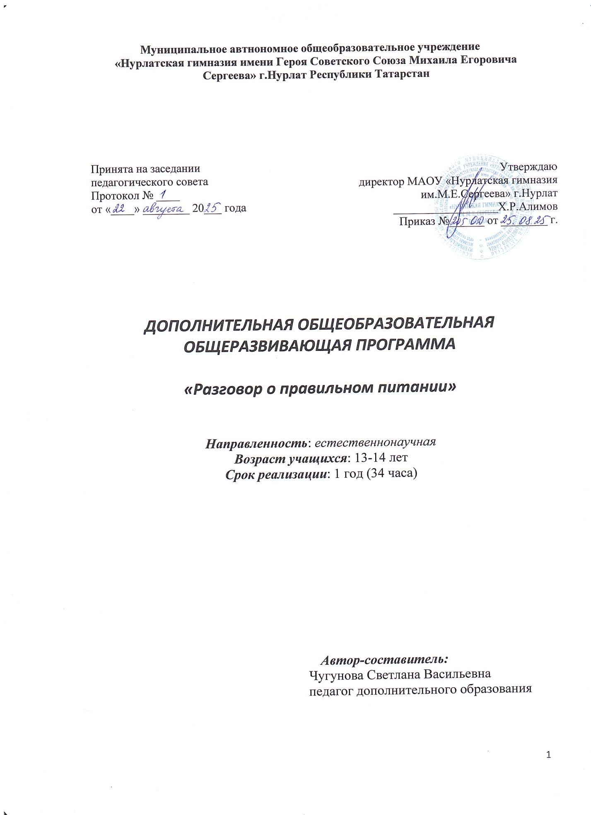

Муниципальное автнономное общеобразовательное учреждение
«Нурлатская гимназия имени Героя Советского Союза Михаила Егоровича Сергеева» г.Нурлат Республики Татарстан

Принята на заседании
Утверждаю
директор МАОУ «Нурлатская гимназия
им.М.Е.Сергеева» г.Нурлат
__________________Х.Р.Алимов
Приказ №______ от ________ г.
педагогического совета
Протокол № ____
от «____» ________ 20___ года

ДОПОЛНИТЕЛЬНАЯ ОБЩЕОБРАЗОВАТЕЛЬНАЯ
ОБЩЕРАЗВИВАЮЩАЯ ПРОГРАММА

«Разговор о правильном питании»

Направленность: естественнонаучная
Возраст учащихся: 13-14 лет
Срок реализации: 1 год (34 часа)

Автор-составитель:
Чугунова Светлана Васильевна
педагог дополнительного образования

- Пояснительная записка
Данная программа разработана в соответствии с требованиями Федерального государственного образовательного стандарта начального общего образования (Утверждён приказом Министерства образования и науки Российской Федерации от «6» октября 2009г. №373). Программа составлена на основе программы «формула правильного питания», методического пособия «формула правильного питания», авторы Безруких М.М., Филипповой Т.А., Макеевой А.Г., предназначенной для учащихся 5-6 классов. Разработана специалистами «Института возрастной физиологии Российской академии образования» на основе Концепции духовно- нравственного воспитания и развития личности гражданина России, примерной программы воспитания и социализации обучающихся, Устава ОУ и Основной образовательной программы ОУ.
Программа «Формула правильного питания» допущена министерством образования Российской Федерации.
Авторами программы являются Безруких М.М., Филиппова Т.А., Макеева А.Г.
Программа способствует воспитанию у детей культуры здоровья, осознанию ими здоровья как главной человеческой ценности. Программа базируется на самостоятельной творческой работе подростков, дающей им возможность проявить себя, найти для себя наиболее интересные и полезные знания. Используя рабочую тетрадь, школьники самостоятельно выстраивают свою формулу правильного питания, помогающую им сохранить и укрепить здоровье.

- Общая характеристика учебного предмета.
Цель программы: сформировать у школьников основы рационального питания, представление о необходимости заботы о своём здоровье.
Задачи курса внеурочной деятельности «Формула правильного питания»:
- расширения знаний школьников о правилах питания, направленных на сохранение и укрепление здоровья, формирования готовности соблюдать эти правила;
- развития навыков правильного питания как составной части здорового образа жизни;
- развития представления о правилах этикета, связанных с питанием, осознания того, что навыки этикета являются неотъемлемой частью общей культуры личности;
- развития представления о социокультурных аспектах питания, его связи с культурой и историей народа;
- пробуждения у детей интереса к народным традициям, связанным с питанием, расширения знаний об истории и традициях своего народа, формирования чувства уважения к культуре своего народа и культуре и традициям других народов;
- развития творческих способностей, кругозора подростков, умения эффективно взаимодействовать со сверстниками и взрослыми в процессе решения проблемы;
- просвещения родителей в вопросах организации правильного питания детей подросткового возраста.

«Формула правильного питания» предназначена для детей 13—14 лет и для реализации следующих воспитательных и образовательных задач:
- Развития представления подростков о здоровье как одной из важнейших человеческих ценностей, формирование готовности заботиться и укреплять собственное здоровье.
- Расширения знаний подростков о правилах питания, направленных на сохранение и укрепление здоровья, формирования готовности соблюдать эти правила.
- Развития навыков правильного питания как составной части здорового образа жизни.
- Развития представления о правилах этикета, связанных с питанием, осознания того, что навыки этикета являются неотъемлемой частью общей культуры личности.
- Развития представления о социокультурных аспектах питания, его связи с культурой и историей народа.
- Пробуждения у детей интереса к народным традициям, связанным с питанием и здоровьем, расширения знаний об истории и традициях своего народа, формирования чувства уважения к культуре своего народа и культуре и традициям других народов.
- Развития творческих способностей, кругозора подростков, их интереса к познавательной деятельности.
- Развития коммуникативных навыков у подростков, умения эффективно взаимодействовать со сверстниками и взрослыми в процессе решения проблемы.
- Просвещения родителей в вопросах организации правильного питания детей подросткового возраста.

Содержание учебно-методического комплекта «Формула правильного питания» отвечает следующим принципам:
- возрастная адекватность — соответствие используемых форм и методов обучения психологическим особенностям младших подростков;
- научная обоснованность — содержание комплекта базируется на данных исследований в области питания детей и подростков;
- практическая целесообразность — содержание комплекта отражает наиболее актуальные проблемы, связанные с организацией питания подростков;
- динамическое развитие и системность — содержание комплекта, цели и задачи обучения определялись с учетом тех сведений, оценочных суждений и поведенческих навыков, которые были сформированы у детей в ходе реализации первого и второго модулей программы «Разговор о правильном питании», учебные задачи всех тем взаимосвязаны друг с другом;
- модульность структуры — учебно-методический комплект может использоваться на базе образовательных учреждений различного типа (в общеобразовательных школах, в системе дополнительного образования), а также в учреждениях культуры и в системе семейного воспитания. При этом применяются разнообразные формы реализации (факультативная работа, включение в базовый учебный план, внеклассная работа и т. д.);
- вовлеченность в реализацию тем программы родителей учащихся;
- культурологическая сообразность — в содержании комплекта учитывались исторически сложившиеся традиции питания, являющиеся отражением культуры народа;
- социально-экономическая адекватность — предлагаемые формы реализации программы не требуют использования дополнительных материальных средств, а рекомендации, которые даются в программе, доступны для реализации.

Использование комплекта «Формула правильного питания» в рамках программы «Разговор о правильном питании» направлено на достижение следующих результатов:
- полученные знания позволят подросткам ориентироваться в ассортименте наиболее типичных продуктов питания, сознательно выбирая наиболее полезные;
- подростки смогут оценивать и контролировать свой рацион и режим питания с точки зрения соответствия требованиям здорового образа жизни;
- подростки научатся самостоятельно оценивать свой рацион питания с точки зрения его адекватности и соответствия образу жизни;
- подростки получат дополнительные знания в области истории, литературы, различных сферах искусства, что будет способствовать расширению их общего кругозора;
- подростки получат дополнительные коммуникативные знания и навыки взаимодействия со сверстниками и взрослыми, что повлияет на успешность их социальной адаптации.
Реализация учебно-методического комплекта «Формула правильного питания» определяется ее модульным характером, что предполагает:
- вариативность при выборе площадок для реализации. Она может использоваться в учреждениях различного типа: общеобразовательных школах, гимназиях и лицеях, коррекционных школах, детских домах и интернатах, а также на базе учреждений дополнительного образования;
- вариативность способов реализации.

Методы реализации: учитывая возрастные особенности школьников-подростков — их стремление к самостоятельности, самореализации, при работе программы могут быть использованы следующие методы:
Ролевая игра базируется на изображении ее участниками определенных персонажей, действующих в заданных условиях. В ходе взаимодействия участники игры должны решить поставленную перед ними задачу. Ролевые игры оказываются весьма эффективными при освоении подростками навыков поведения в различных ситуациях.
Ситуационная игра предполагает четко заданный сценарий действий и ориентирована на конкретный результат (при изучении темы «Продукты разные важны, блюда разные важны» подростки должны распределить продукты по трем цветным «столам», в зависимости от частоты употребления того или иного продукта в пищу).
Образно-ролевые игры позволяют активизировать конкретно чувственный опыт, сформировать определенное эмоциональное отношение к тому или иному фактору (при изучении темы «Здоровье — это здорово» подростки должны представить пантомиму, изобразив полезные и вредные привычки — игра «Угадайка»).
Проектная деятельность основывается на творчестве, самостоятельной работе подростков для решения поставленной задачи (в теме «Кулинарная история» подростки готовят викторину для своих одноклассников, посвященную кулинарии в Средние века).
Дискуссия, обсуждение. Основная задача заключается в формировании у подростка личной позиции в отношении того или иного вопроса дискуссия может быть организована в форме круглого стола, брейн-ринга и т. п.

- Описание места внеклассной деятельности в учебном плане
На прохождение программы отводится 34 занятия в год. (1ч. в неделю) и проводится во второй половине дня.

- Описание ценностных ориентиров содержания программы «Разговор о правильном питании»
Одним из результатов преподавания программы «Разговор о правильном питании» является решение задач воспитания - осмысление и интериоризация (присвоение) младшими школьниками системы ценностей.
Ценность жизни - признание человеческой жизни величайшей ценностью, что реализуется в бережном отношении к другим людям и к природе
Ценность природы основывается на общечеловеческой ценности жизни, на осознании себя частью природного мира - частью живой и неживой природы. Любовь к природе - это бережное отношение к ней как к среде обитания и выживания человека, а также переживание чувства красоты, гармонии, её совершенства, сохранение и приумножение её богатства.
Ценность человека как разумного существа, стремящегося к добру и самосовершенствованию, важность и необходимость соблюдения здорового образа жизни в единстве его составляющих: физического, психического и социально-нравственного здоровья.
Ценность добра - направленность человека на развитие и сохранение жизни, через сострадание и милосердие как проявление высшей человеческой способности - любви.
Ценность истины - это ценность научного познания как части культуры человечества, разума, понимания сущности бытия, миро'здания.
Ценность семьи как первой и самой значимой для развития ребёнка социальной и образовательной среды, обеспечивающей преемственность культурных традиций народов России от поколения к поколению и тем самым жизнеспособность российского общества
Ценность семьи как первой и самой значимой для развития ребёнка социальной и образовательной среды, обеспечивающей преемственность культурных традиций народов России от поколения к поколению и тем самым жизнеспособность российского общества.
Ценность гражданственности - осознание человеком себя как члена общества, народа, представителя страны и государства.

- Личностные, метапредметные и предметные результаты освоения программы «Разговор о правильном питании»
Универсальными компетенциями учащихся на этапе начального общего образования по
формированию здорового и безопасного образа жизни являются:
- умения организовывать собственную деятельность, выбирать и использовать средства для
достижения её цели; *
- умения активно включаться в коллективную деятельность, взаимодействовать со сверстниками в достижении общих целей;
- умения доносить информацию в доступной, эмоционально-яркой форме в процессе общения и взаимодействия со сверстниками и взрослыми людьми.
Личностными результатами освоения учащимися содержания программы по формированию здорового и безопасного образа жизни являются следующие умения:
- активно включаться в общение и взаимодействие со сверстниками на принципах уважения и доброжелательности, взаимопомощи и сопереживания;
- ориентироваться в ассортименте наиболее типичных продуктов питания, сознательно выбирая наиболее полезные;
- оценивать свой рацион и режим питания с точки зрения соответствия требованиям здорового образа жизни и с учётом границ личностной активности корректировать несоответствия;
- оказывать бескорыстную помощь своим сверстникам, находить с ними общий язык и общие интересы.
Метапредметными результатами освоения учащимися содержания программы по формированию здорового и безопасного образа жизни являются следующие умения:
- характеризовать явления (действия и поступки), давать им объективную оценку на основе освоенных знаний и имеющегося опыта;
- находить ошибки при выполнении учебных заданий, отбирать способы их исправления;
- использовать различные способы поиска (в справочных источниках и открытом учебном информационном пространстве сети Интернет), сбора, обработки, анализа, организации, передачи и интерпретации информации в соответствии с коммуникативными и познавательными задачами и технологиями;
- общаться и взаимодействовать со сверстниками на принципах взаимоуважения и взаимопомощи, дружбы и толерантности;
- анализировать и объективно оценивать результаты собственного труда, находить возможности и способы их улучшения;
- оценивать красоту телосложения и осанки, сравнивать их с эталонными образцами.
Предметными результатами освоения учащимися содержания программы по формированию здорового и безопасного образа жизни являются следующие умения:
- планировать занятия физическими упражнениями в режиме дня, организовывать отдых и досуг с использованием средств физической культуры;
- ориентироваться в ассортименте наиболее типичных продуктов питания, сознательно выбирая наиболее полезные;
- оценивать свой рацион и режим питания с точки зрения соответствия требованиям здорового образа жизни и с учётом границ личностной активности корректировать несоответствия;
- представлять физическую культуру как средство укрепления здоровья, физического развития и физической подготовки человека;
- применять знания и навыки, связанные с этикетом в области питания, установки, личностные ориентиры и нормы поведения, обеспечивающие сохранение и укрепление физического, психологического и социального здоровья;
организовывать и проводить со сверстниками подвижные игры и элементы соревнований;
- применять жизненно важные двигательные навыки и умения различными способами, в различных изменяющихся, вариативных условиях.

- Содержание учебно-методического комплекта
Здоровье — это здорово. | Значение здорового образа жизни. Культура питания как составляющая культуры здоровья.
Продукты разные нужны, продукты разные важны.  Режим питания. | Разнообразие рациона как одно из условий рационального питания.  Регулярность питания как одно из условий рационального питания.
Энергия пищи | Пища как источник энергии для организма. Адекватность рациона питания образу жизни человека.
Где и как мы едим.  Ты — покупатель.  Ты готовишь себе и друзьям. | Гигиена питания.  Потребительская культура.  Кулинария, сервировка, этикет, техника безопасности при работе на кухне.
Кухни разных народов | Традиции и обычаи питания в разных странах
Кулинарная история.  Как питались на Руси и в России.  Необычное кулинарное путешествие. | История и культура питания

- Тематическое планирование

№ урок | Дата урока |  |  | Тема урока | Возможные виды деятельности обучающихся | Примечание
 | По пл. |  | Факт | Тема урока | Возможные виды деятельности обучающихся | Примечание
Тема 1: Здоровье – это здорово
1 |  |  |  | Здоровье-это здорово. | Знать о питательных веществах необходимых организму ребёнка;  Уметь оценивать характер своего питания, его соответствие понятию «рациональное», «здоровое»  Обобщать знания о роли правильного питания для здоровья человека;  Выявлять представления о здоровье как одной из важнейших жизненных ценностей.
2-3 |  |  |  | Я и мое здоровье  «Цветик-семицветик»
Тема 2. Продукты разные нужны, продукты разные важны.
4-5 |  |  |  | Продукты разные нужны, продукты разные важны. | Знать о режиме питания;  уметь анализировать свой рацион питания с точки зрения его соответствия принципам правильного питания.  Выявлять в продуктах основные источники белков, жиров и углеводов, а также витаминов и минеральных веществ.
6 |  |  |  | О витаминах и минеральных веществах
Тема 3. Режим питания
7 |  |  |  | Режим питания | Знать о рационе питания, соблюдать режим питания
8 |  |  |  | Мой режим питания | Знать о рационе питания, соблюдать режим питания
Тема 4. Энергия пищи
9-10 |  |  |  | Энергия пищи | развивать представление об адекватности питания, его соответствии образу жизни, возрасту  развивать представление о влиянии питания на внешность человека формировать представление о пище как источнике энергии, различной энергетической ценности продуктов питания  Знать о правилах гигиены питания, об энергетической ценности различных продуктов питания  Классифицировать пищу как источник энергии для организма,  Моделировать питание в соответствии с весом, ростом. Возрастом, образом жизни человека.
11 |  |  |  | Рацион питания
Тема 5. Где и как мы едим
12 |  |  |  | Где и как мы едим | Знать о структуре общественного питания,  О преимуществах полноценного питания и вреде питания «всухомятку», соблюдать осторожность при использовании в пищу незнакомых продуктов, а также продуктов, которые могут быть испорченными. Распознавать испорченные продукты, обосновывать правила гигиены во время еды вне дома.
13-14 |  |  |  | Творческий мини-проект «Мы не дружим с сухомяткой»
15 |  |  |  | Путешествие и поход
Тема 6. Ты - покупатель
16-17 |  |  |  | Ты –покупатель | формировать представление о правах и обязанностях покупателя, поведении в сложных ситуациях, которые могут возникать в процессе совершения покупки  формировать умение использовать информацию, приведенную на упаковке товара. Знать права и обязанности покупателя.  Понимать и использовать информацию, приведённую на упаковке продукта, моделировать правила поведения покупателя.
18 |  |  |  | Где можно сделать покупку
Тема 7. Ты готовишь себе и друзьям
19 |  |  |  | Ты готовишь себе и друзьям | развивать представления о правилах безопасного поведения на кухне, при использовании бытовых приборов  развивать представление об этикете и правилах сервировки стола  развивать интерес к процессу приготовления пищи  формировать практические навыки приготовления пищи  Уметь помогать на кухне, сервировать стол,  знать о правилах безопасного обращения с кухонной техникой, о правилах этикета;  Моделировать сервировку стола для различных случаев жизни,  обобщать правила этикета, распределять обязанности гостя и хозяина, осваивать приготовление пищи дома.
20 |  |  |  | Бытовые приборы для кухни.
21 |  |  |  | Творческий мини-проект «Помощники на кухне»
22 |  |  |  | Кулинарные секреты
Тема 8. Кухни разных народов
23 |  |  |  | Кухни разных народов | формировать представление о факторах, которые влияют на особенности национальных кухонь (климат, географическое положение и т.д.)  формировать представление о роли национальных кухонь в обеспечении полноценным питанием у жителей разных стран  развивать чувство уважения и интереса к истории и культуре других народов. Знать о традициях и обычаях питания в разных страна, об истории и культуре питания на Руси и разных народов.  Обобщать особенности национальной кухни,  Выявлять особенности питания на Руси,  Обосновывать роль национальной кухни в обеспечении полноценным питанием жителей той или иной местности
24-25 |  |  |  | Творческий проект «Кулинарные праздники»
Тема 9. Кулинарная история
26 |  |  |  | Кулинарная история | Формировать представления об истории кулинарии как части истории культуры человечества.  Расширить представления о традициях и культуре питания.  Развивать кругозор учащихся, их интерес к изучению истории. Развивать умения самостоятельно находить необходимую информацию, связанную с историческими событиями. Развивать интерес к чтению.
27-28 |  |  |  | Творческий проект «Первобытная кулинария»
29-30 |  |  |  | Творческий проект «Кулинария в Средние века»
Тема 10. Как питались на Руси и в России
31 |  |  |  | Как питались на Руси и в России | Расширить знания школьников об истории кулинарии, обычаях и традициях своей страны.  Развивать представления о традициях и обычаях питания, способствующих сохранению и укреплению здоровья.  Формировать чувства гордости и уважения к истории и культуре своей страны, пробуждение интереса к ее изучению. Развивать интерес к самостоятельной работе с информационными источниками.
Тема 11. Необычное кулинарное путешествие
32 |  |  |  | Необычное кулинарное путешествие | Развивать представления о связях кулинарии с различными сторонами и аспектами жизни человека. Развивать представления о правильном питании как составляющей культуры здоровья человека. Развивать культурный кругозор учащихся, формировать интерес к различным видам искусства. Пробуждение интереса к творческой деятельности, чтению.
33-34 |  |  |  | Творческий проект «Вкусная картина»
Всего: 34 часа

- Описание материально-технического обеспечения образовательного процесса.
Формы занятий, проводимых в рамках данной программы:
Просматривание отрывков из художественных фильмов, журнала «Ералаш», мультфильмов, рассматривание ситуативных иллюстраций, проектная деятельность, игра, викторина, конкурс, выставка, экскурсия, инсценировка, беседа, соревнование.
Дидактическое оснащение:
Карточки – задания, видеоролики, демонстрационный материал, игрушки, книжки, иллюстративный материал, плакаты, тетради для учащихся.

9. Список литературы
1. Безруких М.М., Филиппова Т.А., Макеева А.Г. Учебно – методический комплект программы «Разговор о правильном питании», Москва, ОЛМА Медиа Групп, 2009г. /программа разработана в институте возрастной физиологии Российской академии образования при поддержке ООО «Нестле Россия» и допущена министерством образования Российской Федерации/.
2. Безруких М.М., Филиппова Т.А. Рабочая тетрадь «Разговор о правильном питании», М., Просвещение, 2010г.
3. Безруких М.М., Филиппова Т.А., Макеева А.Г. Разговор о правильном питании. Методическое пособие. – М.. ОЛМА Медиа Групп, 2008 г.

